江苏省中小学教学研究第七期立项课题《新课程背景下美术课堂教学问题与有效教学策略的研究》课题论文

培养学生的设计意识与动手能力
袁 靖 南京市南湖第二中学

【关键词】创造行为 动手能力 设计意识 创造元素

我们无意识地生活在设计的海洋中：我们穿、戴着经过设计的衣、帽，生活在经过设计的房屋里，使用着设计过的各种日用品、电器等。，在经过设计的建筑物里使用他人设计的工具劳动着，就连我们漫步的街道也是经过设计过的。我们的生活已经被设计包围着，“设计·应用”学习领域内容的编排充分体现了活动的开设具有时代性和基础性，能够帮助学生在生活中享受设计带来的快乐，增加了学生对设计的兴趣与意识。如何让学生在生活中充满设计意识？如何提高学生的动手能力？在“设计·应用”学习领域教学中有了一些误区引发我们的思考。
一是教学观念错位。在“设计·应用”的课程教学中，因课堂上学生动手的机会较少，动手能力较差，导致教学中教师注重技能训练，将“设计·应用”教学等同于手工劳作课，使学生的发展局限于动手操作上，忽视了设计意识与创新意识的培养。
二是教学内容脱离学生生活。在“设计·应用”课程的教学内容远离学生的生活，缺乏真实的生活体验，忽视了学生的学习兴趣，忽视解决生活中实际问题能力的培养，忽视设计与生活、与文化的联系，学生的设计意识淡漠，动手能力低。
三是教学设计过于本位化。“设计·应用”课程是一门综合的学科，涉及自然学科、技术学科、人文、社会学科等诸多领域，但过于重视美术学科本位的教学设计没有拓展性的技能教学降低了学生学习的兴趣，限制了学生的创造性思维的发展。
如何培养学生的设计意识与动手能力
一、在问题中培养动手能力
问题意识，我们每个人生来就有，但随着年龄的增长，应试教育的压力，许多学生不愿意提出问题，不愿意尝试、探索，究其原因，是我们的教学过于一致，过于追求单纯传授知识和技能，忽略学生独特的思维能力、观察发现能力、实践总结能力的发展。根据美术课程标准的精神，要求教师要引导学生自主地发现问题、探究问题、解决问题，在设计的艺术实践中，加强综合运用的能力，加深对美术造型元素的理解，获得创造与实践带来的独特感受与成功。
一是对各种材料使用的创意性
“设计·应用”课程中在材料的运用方面，除了传统的纸、泥等外，还可以利用生活中的废旧材质，瓶、罐、盒、铁丝等，对材料可以多角度使用，拓展材质的表现力。在熟悉的材料中，引导学生多层面运用材料，从材料的常态联想其非常态下的变化，如材料与知觉、材料与环境、材料与审美在我们生活中的作用，使得创意从学生的生活经验中提取，在问题中培养学生动手能力，在动手能力中培养设计意识。
【案例一】
取“材”有道
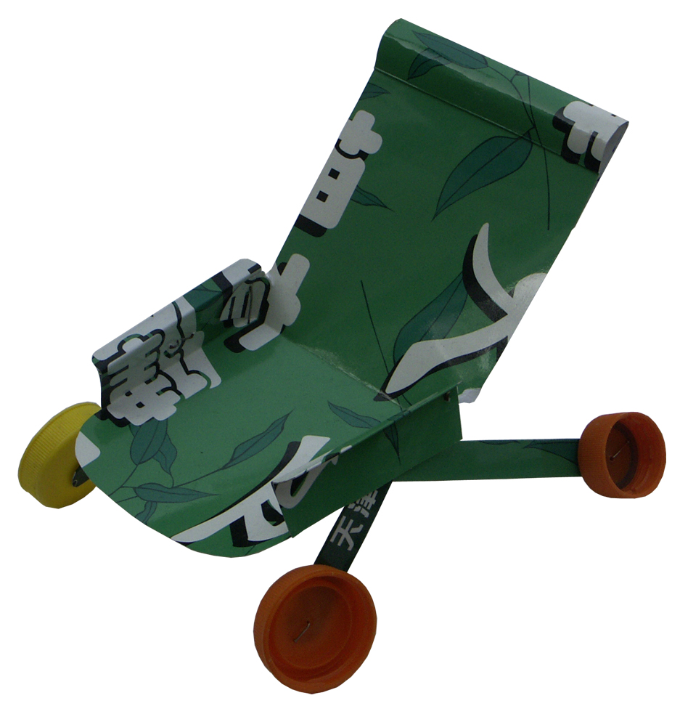
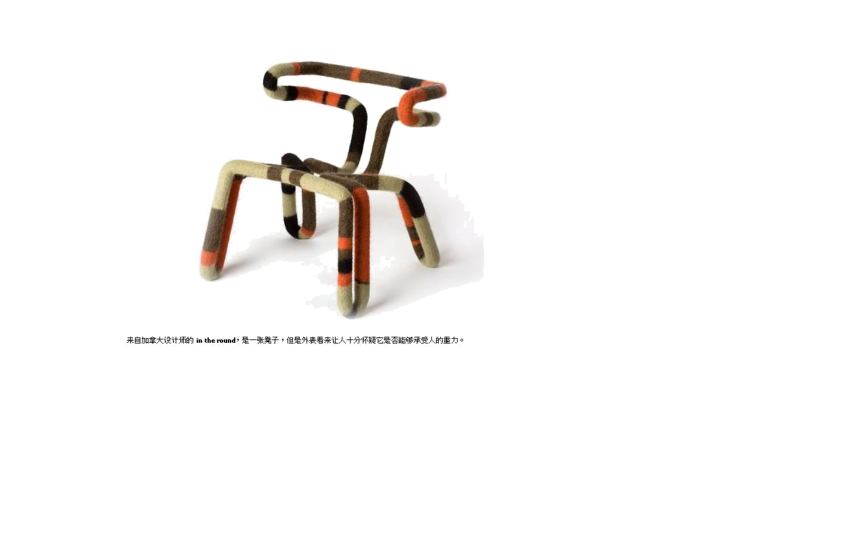
这节课让学生从不同的角度认知各种材料，感受不同的材质美，认识材料带给设计的创作空间，而设计给与材料价值与生命。要求学生不用固有的、习惯的表现方式，自行设计一个关于“坐”的方案，需要调查所能见到的各种椅子，并对其所有材料做市场分析，从方案的功能出发，了解其多种材料的契合性和可能性，尝试设计制作一把形式新颖的椅子。
作业一：
从造型、色彩多方位训练学生的动手设计、制作能力。摆脱单一的动手学习模式，展现学生的设计理念，发展学生的直觉、想象、创造等多种思维方式。激发学生的学习热情。
分解“椅子”——造型、色彩、材质、肌理……要素组合成舒适、美观的椅子。
趣味“椅子”——游戏形式如鞍马造型的椅子，增加入座时的情趣。
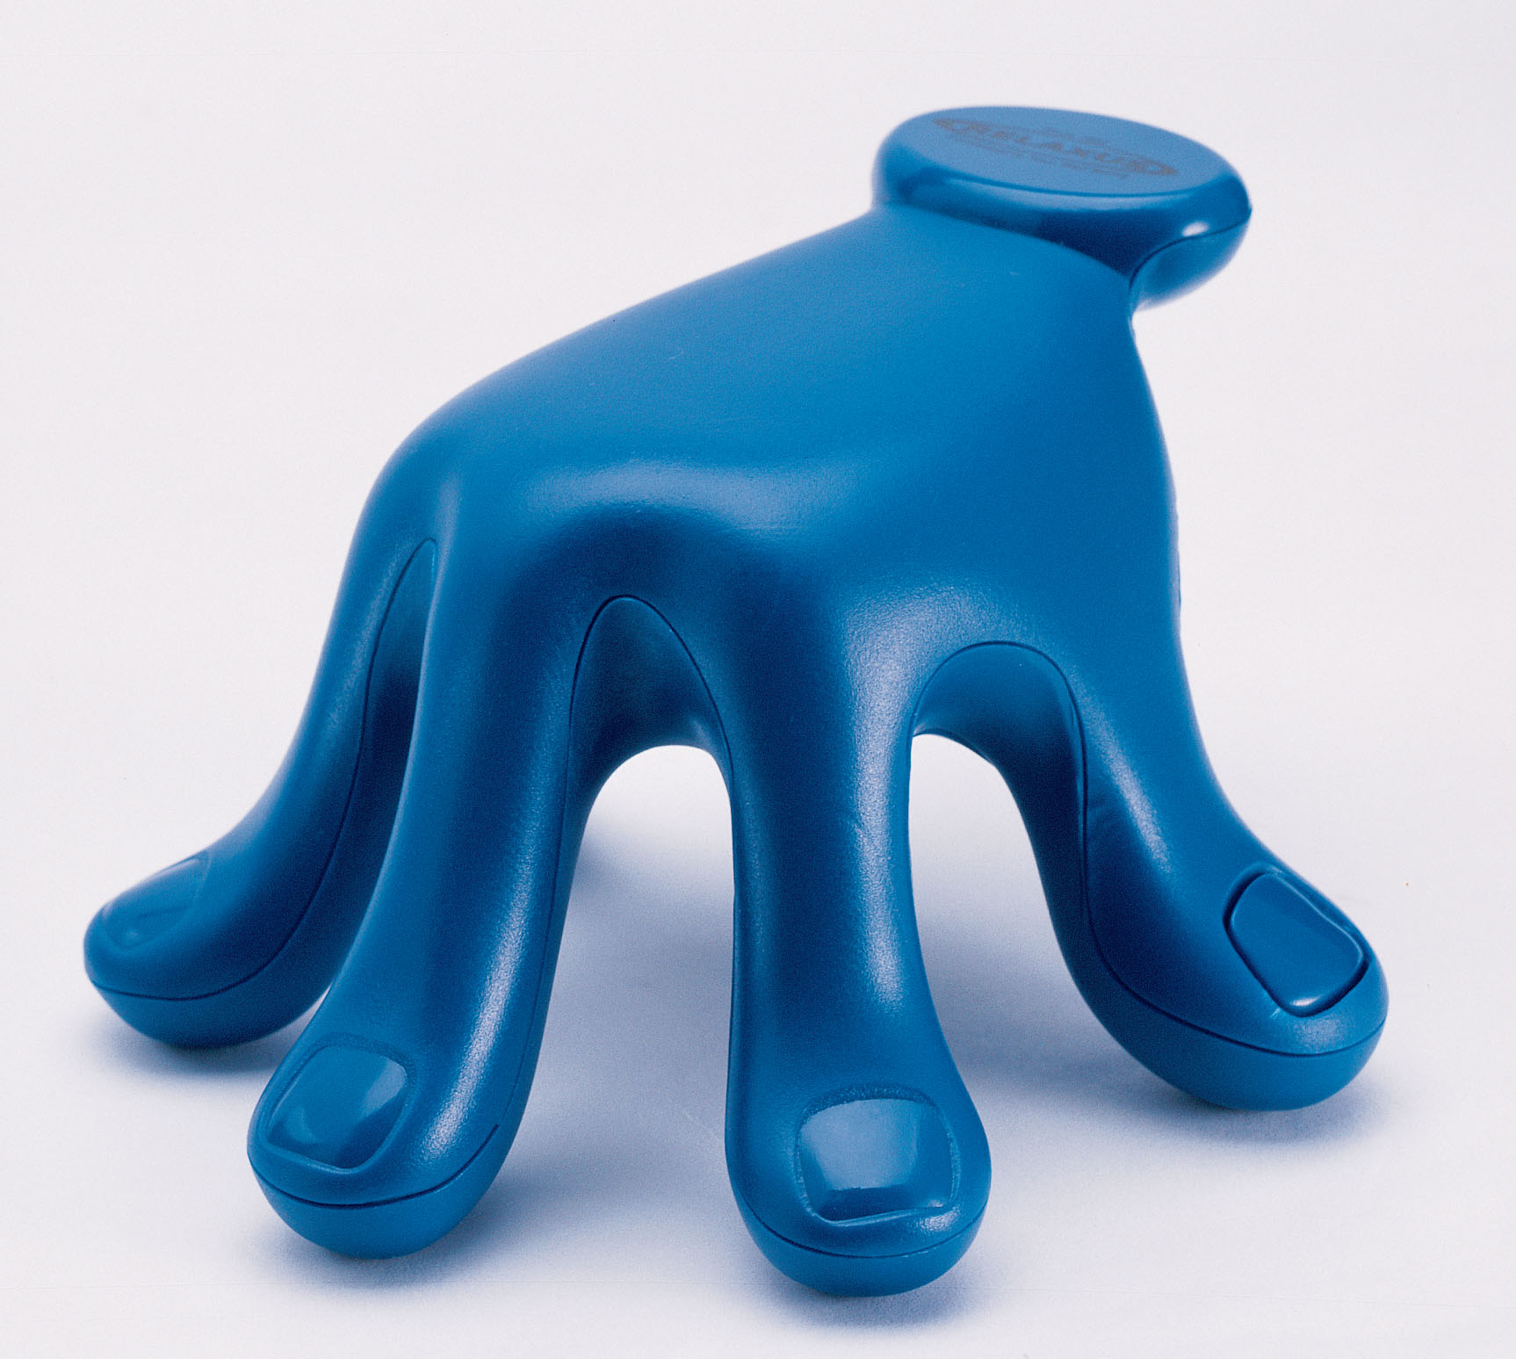
理性“椅子”——逻辑构成方法如人体工学概念引入，使人更为舒适。
发散“椅子”——可用的雕塑，具备雕塑功能。
作业二：
在实际生活中，人们会因椅子的材质不同，而有不同的心理体验，如用金属制作的椅子会有冰冷的感觉，木质的椅子会有亲切的感觉，布艺的椅子会有温暖的感觉……引导学生善于运用合适的材料来改变设计对象，并形成这样一种思维、一种习惯、一种方式。
二是作业样式与手段的实验性
美术教学活动中的实践性，是从不同的角度、不同的途径发挥学生的想象力，改变学生的习惯性定式，使作业样式或手段呈现多样性，强化了学生的动手意识，使得创新意识得到最大程度的发挥，学生在具体而真实的作业中，发现了创造的丰富性，材质相互的融合性，使设计意识在作业的完成过程中生成、发展、深化，激发了学生的学习热情。
【案例二】
陶瓷工艺
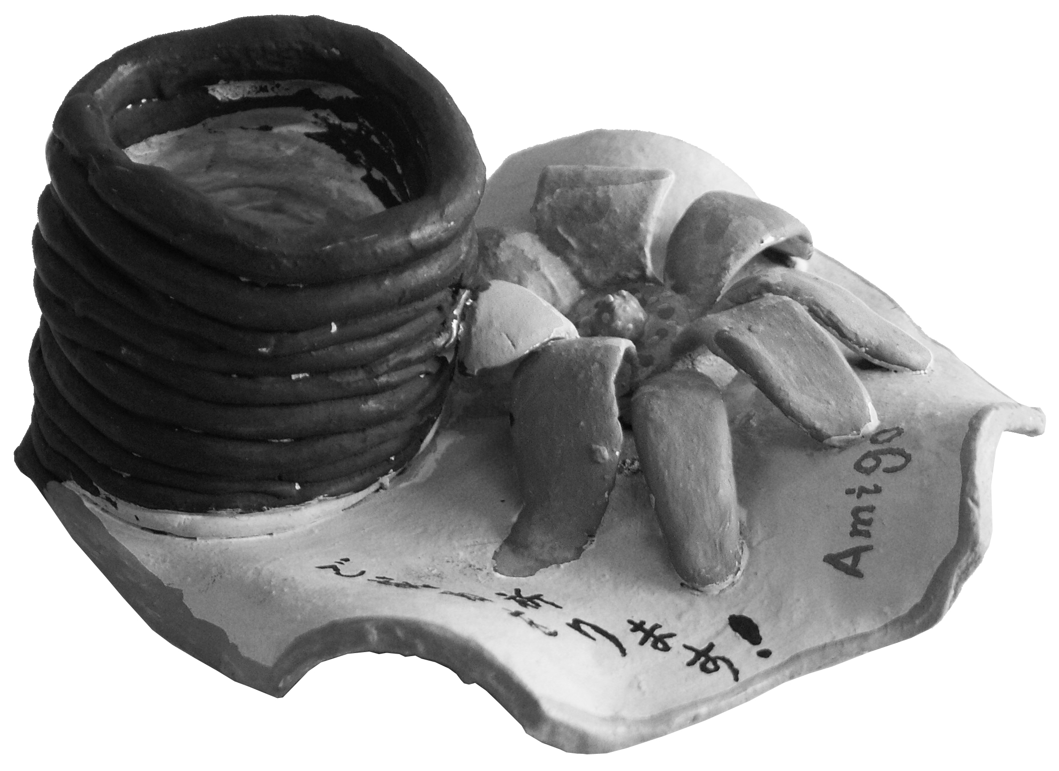
陶土的可塑性、可亲性、愉悦性，使得学生都喜欢陶艺课。由于学生的空间概念较薄弱，使得学生塑造的形象常常达不到理想的样子。雕塑艺术有着与绘画不同的空间，其空间为长、宽、深度，利用紫砂泥的可塑性，引导学生感受雕塑中的实空间与虚空间，触摸紫砂泥特有的质感，在揉泥的过程中，进一步体会紫砂泥的柔性、韧性、刚性……将泥搓成条盘，揉成团捏，压成板卷……塑形的方式多样。在捏制过程中，理解陶瓷器皿由“造物”发展为“造型”的审美观念，让动手能力推动设计意识上升。
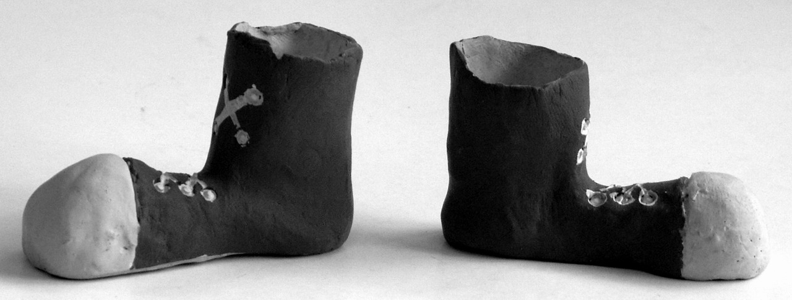
徒手捏制是最简单的练习做陶的方法，它
加强了我们对紫砂泥的感觉，激发了我们的创造欲望和想象力。在设计过程中，借鉴自然形象或将之抽象变形后应用，其有趣的造型可以引起人们多种情感的共鸣。
作业样式与手段，将学科知识、设计要素、设计资源、形式要素……展开了不同的表现方式，形成脑、眼、手之间的配合，使学生在观察、比较、发现的过程中获得自己的视觉语言，达成对视觉语言形式的理解最终在设计过程中自觉运用这些视觉语言。
二、在时尚中培养设计意识
时尚是被人们崇尚和认同的潮流。广义上讲，让欣赏、触觉、味觉都能使人感到愉悦的事情，均可称为时尚。寻找时尚的眼睛，时尚是大众的，又是个人的，它尊重个性。时尚是一种再创造，而设计就是创新，如果缺少创造，产品就会失去生命。设计之美来自“新”，求新，求异，求变，否则设计将不能称之为设计。而这个“新”有着不同的层次，可以是改良性的，也可以是创造性的。设计之美来自“合理”，一个设计之所以被称为“设计”，是因为它解决了问题，设计不可能独立于社会和市场而存在。设计之美来自“人性”，归根结底，设计是为人而设计，服务于人们的生活，应恰当地引导学生在生活时尚中培养设计意识。
一是创新意识多样化：经典元素
在设计艺术发展过程中，新的形式并不是无中生有，往往是在传统或“经典”的基础上，运用设计语汇总，以新的分析、解读，寻找合适的表达方式，并不是简单意义上的模仿，而是学习另一种思维方式、设计手段、设计意识。引导学生解读经典，因为经典是得到公认的、经历岁月“洗礼”的，承载着民族文化、技术手段，还传递着创新思维。面对经典作品，学生亲身体验、交流表达，可以在经典中感受到设计艺术的内涵。
二是设计意识生活化：创造元素
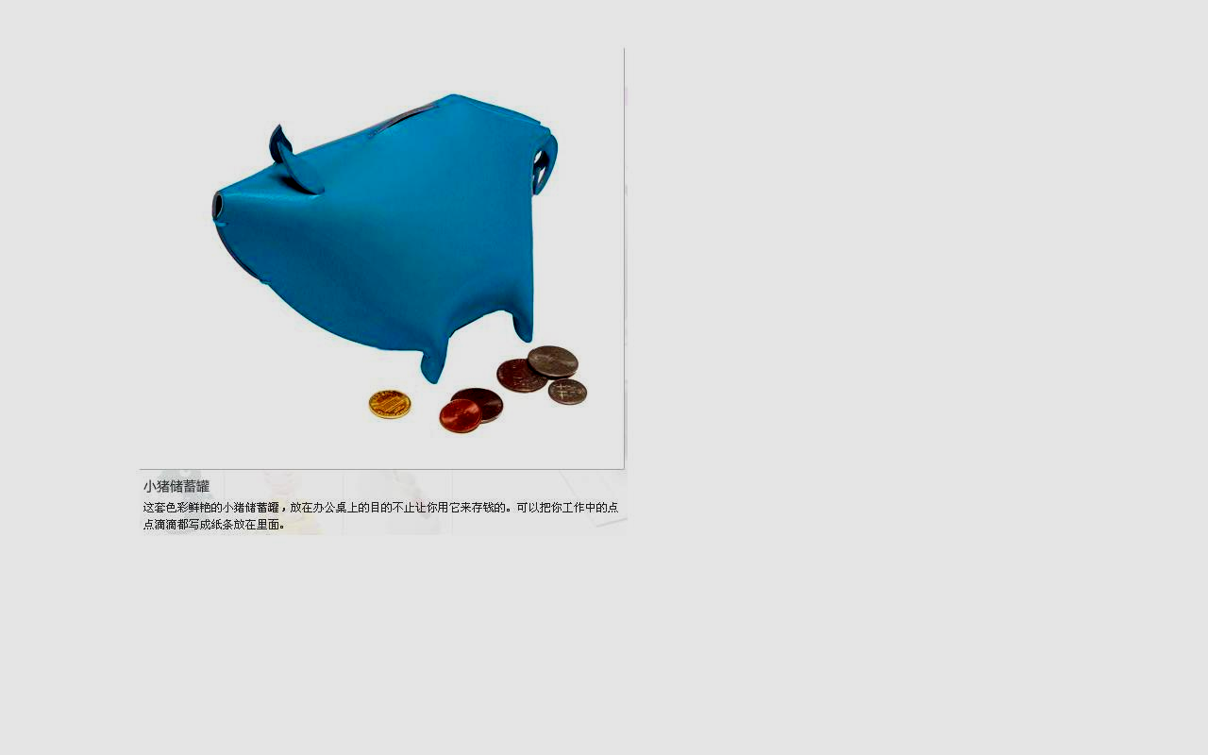
生活本身，就是设计的起源地。；而设计，归根结底就是我们对生活的新的思考发言。在学生的学习过程中，常常会形成惯用的学习模式，惯性地以一成不变的学习方法面对新的知识，而设计教学的学习需要学生形成新的有意识，形成的创造性的行为。为了消化一个知识点，可以从多方位启发，展示设计的实验性、操作性、过程性、趣味性，在自主、探究性学习与实践活动中，形成以新鲜的眼神去观察日常生活的意识，进一步形成设计意识与技术意识，提高动手技能。
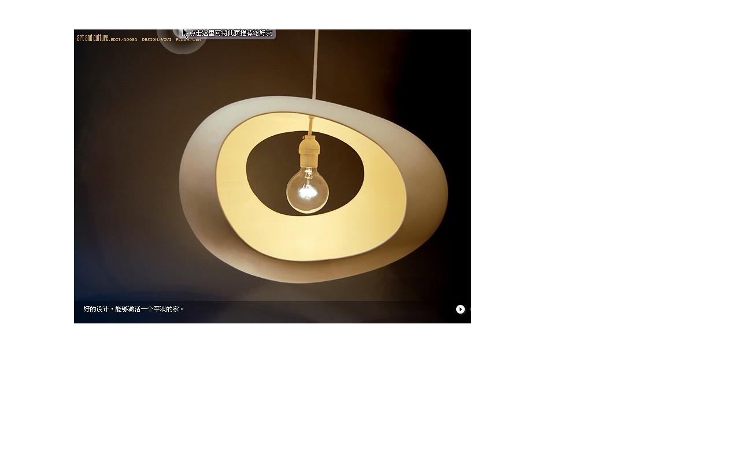
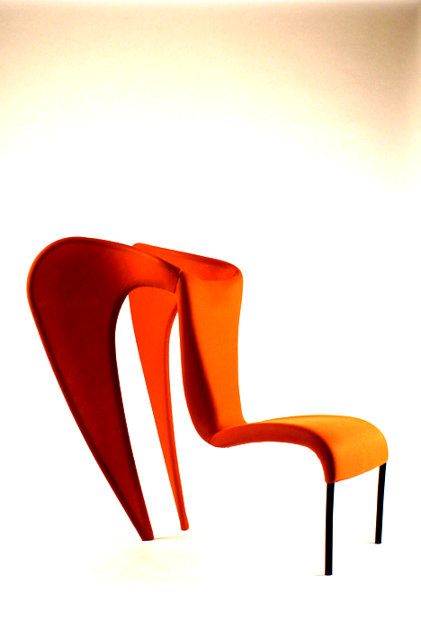
在“设计·应用”教学中，培养学生的设计意识与动手能力是现代美术教育的主要目标，随着在教学探索，我们要让设计观念贴近学生生活，让设计活动贴近学生需要，从而提高学生的设计审美能力和实践能力，实现课程标准提出的“培养学生形成设计意识和提高动手能力”目标。

